Text based Applicatie Onderzoek

In computergebruik is tekstgebaseerde gebruikersinterfaces (TUI) (afwisselend terminalgebruikersinterfaces , om een ​​afhankelijkheid van de eigenschappen van computerterminals en niet alleen tekst weer te geven), een retroniem dat een type gebruikersinterface (UI) beschrijft dat gebruikelijk is als een vroege vorm van mens-computerinteractie , voor de komst van grafische gebruikersinterfaces. Net als GUI's kunnen ze het volledige schermgebied gebruiken en muis en andere invoer accepteren . Ze kunnen ook kleur gebruiken en vaak het scherm structureren met behulp van speciale grafische tekens, in Unicode aangeduid als de "box drawing". De moderne gebruikscontext is meestal een terminalemulator.

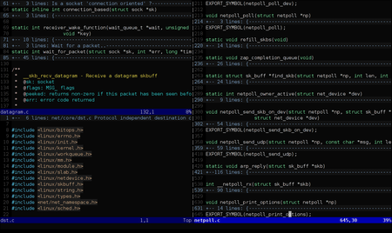

een veel gebruikte TUI-teksteditor